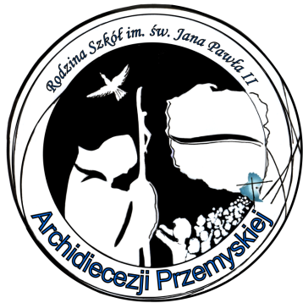

**Rodzina Szkół im. św. Jana Pawła II**

**Archidiecezji Przemyskiej**

Zarzecze, 17 XII 2018 r.

Witam.

Podczas spotkania Rodziny Szkół im Jana Pawła II Archidiecezji Przemyskiej w Iwoniczu Zdroju, ksiądz arcybiskup Adam Szal zaproponował nam wspólne kolędowanie. Przy nawale obowiązków nasz Pasterz, znalazł czas by się z nami spotkać **22 stycznia (wtorek) 2019 r. o godz. 1000**. Miejscem spotkania będzie sanktuarium Jana Pawła II w Krośnie, ul. Stefana kardynała Wyszyńskiego 39.

Chcielibyśmy, aby to spotkanie stało się potwierdzeniem naszego przywiązania do religii, tradycji i patrona naszył placówek św. Jana Pawła II. Prosimy, by z każdej szkoły i placówki, noszącej imię Jana Pawła II, z tereny diecezji przemyskiej, przybyła na spotkanie delegacja licząca 2, 3 czy więcej przedstawicieli. Jeśli obecność dyrektora będzie niemożliwa, to proszę wydelegować osobę upoważnioną.

Niech każda z delegacji przyjedzie ze śpiewnikiem, kantyczką lub książeczką, w której znajdą się teksty kolęd. Będzie również możliwość podzielenia się z życzeniami, opłatkiem lub przywiezionymi przez was potrawami wigilijnymi i świątecznymi.

Dla celów organizacyjnych, proszę o potwierdzenie udziału w spotkaniu, do dnia 10 stycznia 2019 r. Jeżeli któraś ze szkół chciałaby zaprezentować program artystyczny (kolędy) w wykonaniu uczniów, proszę o wcześniejszy kontakt. Również wszelkie pytania i wątpliwości proszę kierować na adres: [pubgimzarz@poczta.onet.pl](mailto:pubgimzarz@poczta.onet.pl) lub pod nr tel: 166401586

W imieniu Społecznej Rady Rodziny Szkół im Jana Pawła II Diecezji Przemyskiej przewodniczący

Krzysztof Majkowski

Program spotkania w sanktuarium Jana Pawła II w Krośnie

22 stycznia 2019 r.

1. 1000 – Zawiązanie Wspólnoty.
2. 1010 – Koncert w wykonaniu uczniów.
3. 1100 – Życzenia świąteczne.
4. 1130 – Adoracja relikwii Jana Pawła II.
5. 1200 – Wspólny posiłek i kolędowanie.
6. 1400 – Zakończenie spotkania.